Адыгейская республиканская школа- интернат
I,II,III,IV видов
Внеклассное
Мероприятие
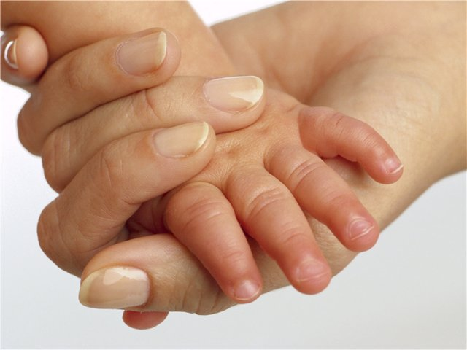

«Я помню руки
Матери моей…»
Ответственная воспитатель МО: Мамижева
Фатима Муаедовна
Майкоп, 2015
Тема: « Я помню руки матери моей…»

Цель: - воспитать у детей чувства уважения и любви к мамам;
- формировать чувство гордости за свою маму;
- научить дарить радость общения между мамой и ребенком.
Коррекционные цели:
1.Продолжить работу на формированием и совершенствованием
активного осязание, упражнять узнавание на ощупь.
2. Продолжить работу над совершенствованием игровой
деятельности ребёнка.
3. Разширение кругозора, развитие познавательной деятельности.

«Ангел - хранитель»
Звучит музыка, показ слайдов с притчей.
За день до своего рождения ребенок спросил у Бога:
Говорят, завтра меня посылают на Землю.
Как же я буду там жить, ведь я так мал и беззащитен?
Бог ответил: «Я подарю тебе ангела, который будет ждать тебя и заботиться о тебе».
Ребенок задумался, затем сказал снова
«Здесь, на Небесах я лишь пою и смеюсь, этого достаточно мне для счастья»! Бог ответил:
«Твой ангел будет петь и улыбаться для тебя, ты почувствуешь его любовь и будешь счастлив»!
«О! Но как я пойму его, ведь я не знаю его языка?» - спросил ребенок, пристально глядя на Бога.
«А что мне делать, если я захочу обратиться к тебе»?
Бог мягко прикоснулся к детской головке и сказал: «Твой ангел сложит твои руки вместе и научит тебя молиться».
Затем ребенок спросил: «Я слышал, что на Земле есть зло. Кто защитит меня»?
- Твой ангел защитит тебя, даже рискуя собственной жизнью.
- Мне будет грустно, так как я не смогу больше видеть тебя…
- Твой ангел расскажет тебе обо мне все и покажет путь, как вернуться ко мне. Так что я всегда буду рядом с тобой.
В этот момент с Земли стали доноситься голоса; и ребенок в спешке спросил:
- Боже скажи же мне, как зовут моего ангела?
- Его имя не имеет значения. Ты будешь просто называть его… МАМА!

Ведущий: Сегодня мы проводим необычный внеклассный мероприятие. Речь пойдет о самом дорогом для каждого из нас, о самом любимом для нас человеке –
МАМЕ.

Ведущий:

«Есть в природе знак святой и вещий»

Есть в природе знак святой и вещий,
Ярко обозначенный в веках!
Самая прекрасная из женщин –
Женщина с ребенком на руках.
От любой напасти заклиная
(Ей-то уж добра не занимать!), Слайд 2
Нет, не Богоматерь, а земная,
Гордая, возвышенная мать.
Свет любви издревле ей завещан,
Так вот и стоит она в веках:
Самая прекрасная из женщин –
Женщина с ребенком на руках. Слайд 3
Все на свете метится следами, Слайд 4
Сколько бы ни вышагал путей,
Яблоня – украшена плодами,
Женщина – судьбой своих детей.
Пусть ей вечно солнце рукоплещет,
Так она и будет жить в веках,
Самая прекрасная из женщин –
Женщин с ребёнком на руках.

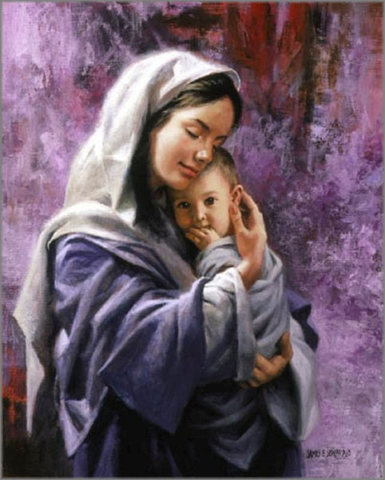

Слайд 5
Ведущий : «Самое прекрасное слово на Земле – мама. Это первое слово, которое произносит человек, и звучит оно на всех языках одинаково нежно. У мамы самые добрые и ласковые руки, они все умеют. У мамы самое верное и чуткое сердце – в нем никогда не гаснет любовь, оно ни к чему не останется равнодушным. И сколько бы ни было тебе лет, тебе всегда нужна мама, её ласка, её взгляд. и чем больше твоя любовь к матери, тем радостнее и светлее жизнь».

Чтец: ( Джаримок Пшимаф) слайд 6

«Мамочка наша родная»

Мамочка наша родная,
Эти нежные строки тебе.
Пусть печали в твой дом не заходят,
Пусть болезни пройдут стороной.
Мы всю жизнь, наша милая мама,
Пред тобой в неоплатном долгу.
Спасибо, родная, за то, что растила,
За то, что взамен ничего не просила.
Что горя и радость деля пополам,
Во всём лучшей доли желала ты нам.
Красива, добра, весела и нежна,
Ты нам ежедневно и вечно нужна.

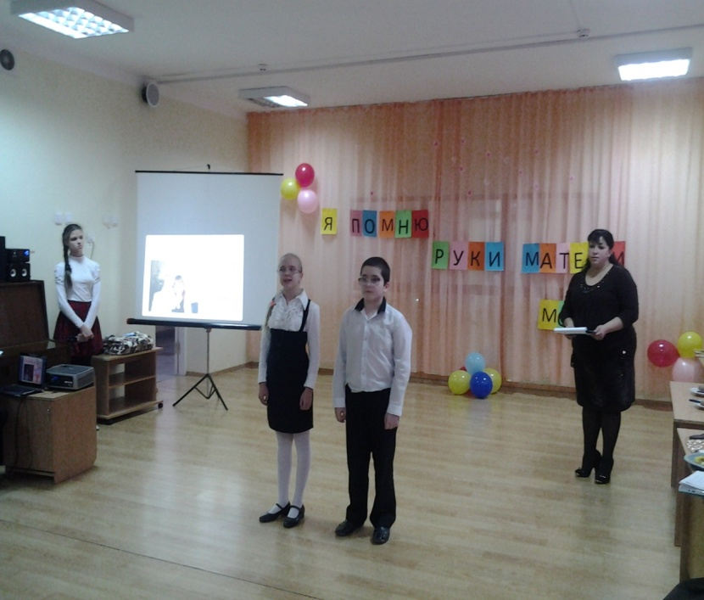
(Бойко Александра) Слайд 7
«Люблю тебя мама…»

Люблю тебя, мама, за что, я не знаю,
Наверно, за то, что живу и мечтаю,
И радуюсь солнцу, и светлому дню.
За это тебя я, родная люблю.
За небо, за ветер, за воздух вокруг.
Люблю тебя, мама . Ты лучший мой друг.
Ни усталости не зная, ни покоя каждый час
День и ночь родная мама всё тревожится о нас.
Нас баюкала, кормила, у кровати пела нам,
Первой нас она учила добрым радостным словам.

Ведущий: Любовь матери к детям безгранична. Мама всегда помнит о о своем ребенке, где бы он ни находился.

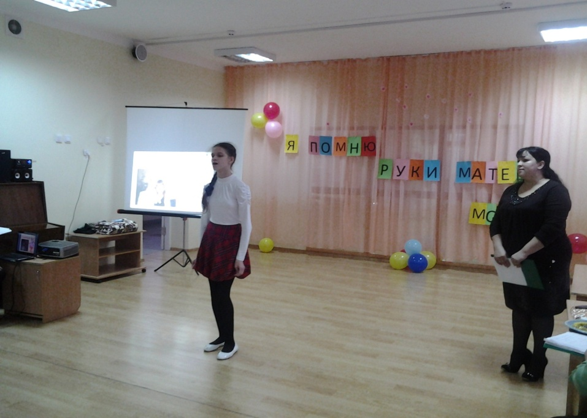
«Песня «Мама» ( Шарай Вероника)
Я помню руки матери своей, я рук не знал нежнее и добрее.
Конкурс 1 «Я помню руки матери моей»

Участвуют в этом конкурсе дети и мамы. Дети должны будут определить по рукам своих мам.
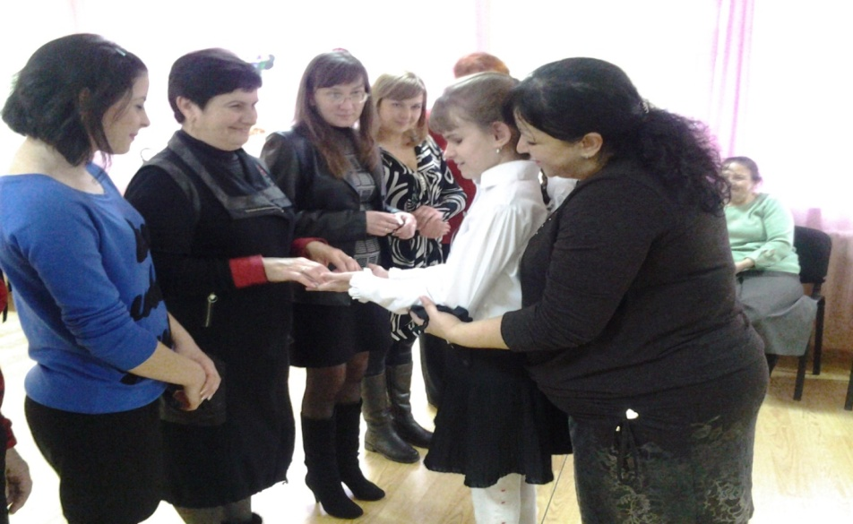

Ведущий: МАМА – святое слово. Она с нами всегда и в радостях, в грусти, в неудачах, потерях, в жизненных взлетах и падениях. Словно орлица над орленком оберегает нас и готова страдать, жертвовать собою ради ребенка.

Чтец (Бислан Шоров )
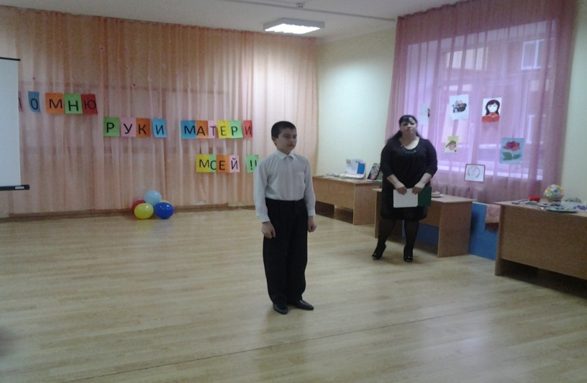
« Не обижайте матерей » Слайд 8

Не обижайте матерей,
На матерей не обижайтесь.
Перед разлукой у дверей
Нежнее с ними попрощайтесь.
И уходить за поворот
Вы не спешите, не спешите
И ей, стоящей у ворот,
Как можно дольше помашите.
Вздыхают материв тиши,
В тиши ночей, в тиши тревожной.
Для них мы вечно малыши,
И с этим спорить невозможно.
Так будьте чуточку добрей,
Опекой их не раздражайтесь,
Не обижайте матерей,
На матерей не обижайтесь.
Они страдают от разлук,
И нам в дороге беспредельной
Без материнских добрых рук –
Как малышам без колыбельной.
Пишите письма им скорей
И слов высоких не стесняйтесь,
Не обижайте матерей,
На матерей не обижайтесь.

Конкурс 2. « Одеваемся на прогулку»

Мы пойдём сейчас гулять
Но не будем замерзать.
Что бы нам теплее стало.
Мы оденемся с начало.

Участвуют в этом конкурсе дети и мамы. Мамы должны будут собрать
детей на прогулку за определённое время.
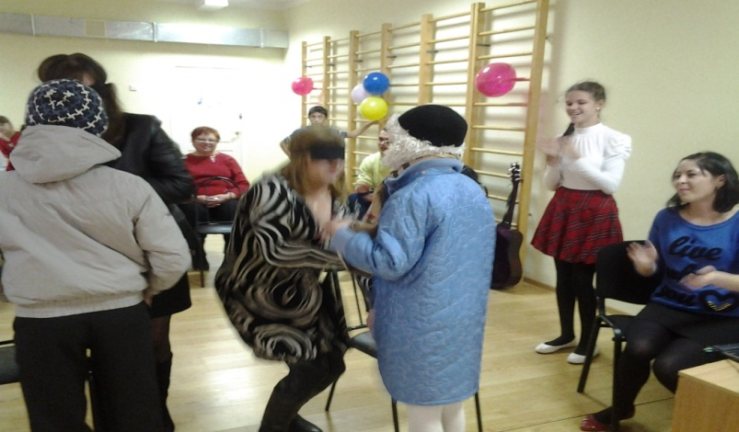

Ведущий 1: Мама, мамочка! Сколько тепла таит это магическое слово,
которое называет человека самого близкого, дорогого, единственного. Материнская любовь греет нас до старости. Мама учит нас
быть мудрыми, она сопереживает все наши беды вместе с нами, она нам
дает жизнь.

Чтец.( Олимпиада Кузнецова)

Слайд 9
« Прошу вас, берегите матерей»

Прошу вас, берегите матерей
Теплом укройте от житейской вьюги,
Их любовь во сто крат горячей
Чем друзей и любимой подруги.

Материнской любви не объять,
И канонов я здесь не нарушу,
Коль скажу: «Мать готова отдать
Свою ласку, нежность и душу».

Мать возьмет на себя вашу боль,
Все терзанья, смятенья и муки,
Мать положит в дорогу хлеб- соль
И протянет навстречу вам руки.

Пусть за шалость накажет не строго,
Только ей никогда вы не лгите
И во имя великого Бога
Матерей своих берегите.

Не оставьте их без участья,
Сей наказ вы запомните, дети,
Ведь не может быть полного счастья,
Если мамы не будет на свете.

Конкурс 3 . УА-УА!

(поставить ряд стульев, на которых будут сидеть мамы. Дети стоят в глубине сцены.)
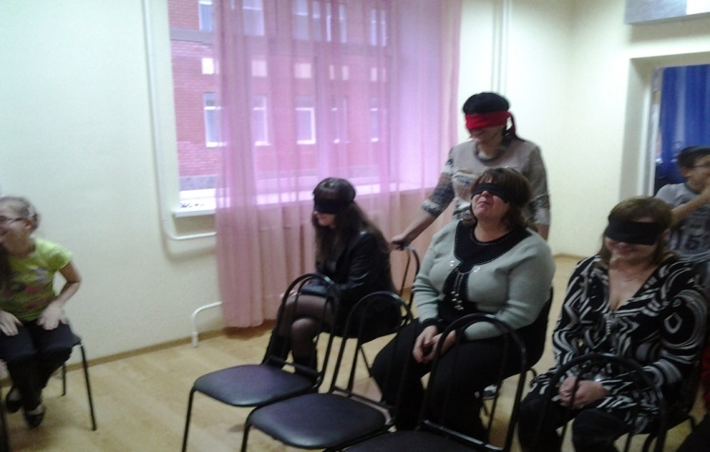
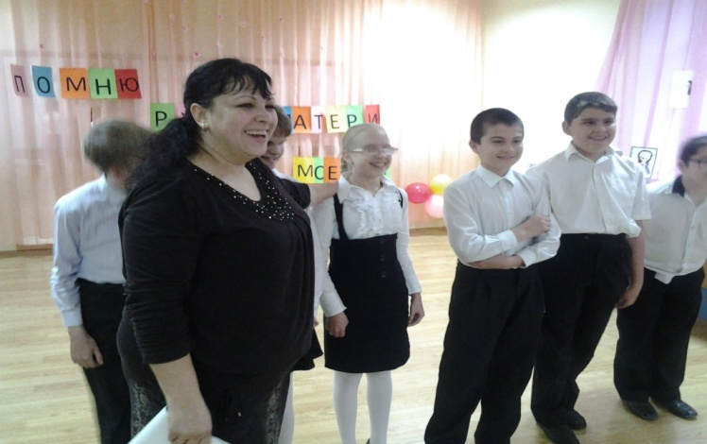
Ведущий: Дорогие наши мамочки! Сколько бессонных ночей вы провели у детских кроваток! Вы вскакивали с постели, услышав голосок своего ребёнка. И уж как никто другой, вы запомнили голоса своих любимых чад. Поэтому вам не составит большого труда узнать своего плачущего ребёнка. Сейчас ваши детишки будут плакать, как в детстве, то есть говорить "уа-уа!", а ваша задача - узнав
голос своего дитяти поднять вверх руку. Я не буду обижать ваших детишек, а только буду говорить им , кому за кем "плакать".

Ведущий: . У каждого из нас возникает чувство защищённости и покоя, когда рядом мама. Но всегда ли мы осознаём, какой ценой оплачены наш покой, счастье? Самопожертвованием, самозабвением матери. Эти старинные слова, почти ушедшие из разговорной речи, точнее всего характеризуют материнскую любовь. Самозабвение, т.е. способность забыть себя ради своего ребёнка, и есть настоящий подвиг. Сердце матери –это самый милосердный судья, самый участливый друг, это солнце любви, свет которого согревает нас всю жизнь.
Инсценировка стихотворения «Сердце Матери». Слайд 10
Автор Дивчину пытает казак у плетня:

Казак -Когда ж ты, Оксана, полюбишь меня?
Я саблей добуду для крали своей
И светлых цехинов, и звонких рублей!-

Автор Дивчина в ответ, заплетая косу:
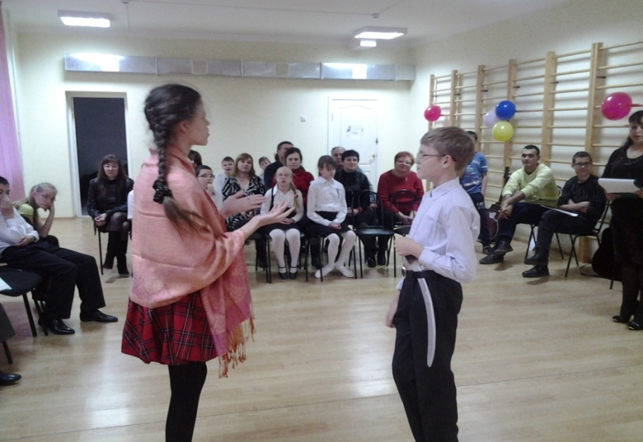
Дивчина -Про то мне ворожка гадала в лесу.
Пророчит она: мне полюбится тот,
Кто матери сердце мне в дар принесёт,
Не надо цехинов, не надо рублей,
Дай сердце мне матери старой твоей.
Я пепел его настою на хмелю,
Настоя напьюсь - и тебя полюблю!
Автор Казак с того дня замолчал, захмурел,
Борща не хлебал, саламаты не ел.
Клинком разрубил он у матери грудь
И с ношей заветной отправился в путь:
Он сердце её на цветном рушнике
Кохане приносит в косматой руке.
В пути у него помутилось в глазах,
Всходя на крылечко, споткнулся казак.
И матери сердце, упав на порог,
Спросило его:
Сердце «Не ушибся сынок?»
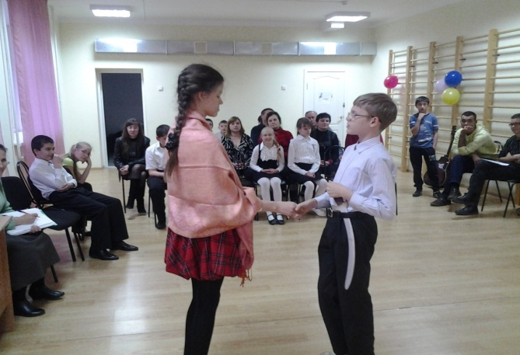

Ведущий 1: Учиться любви нам суждено всю жизнь, изо дня в день. Так у кого
же учиться, как не у родной матери. Разве кто-то подарит вам еще такую
искреннюю и жертвенную любовь?
Чтец. (Рома Катасонов)
Слайд 11

«Трудно жить…. »
Трудно жить, навеки Мать утратив,
Нет счастливей нас, чья Мать жива
Именем моих погибших прадедов
Вдумайтесь, молю, в мои слова,
Как бы ни манил вас бег событий,
Как ни влёк бы в свой водоворот,
Пуще глаза маму берегите
От обид, от тягот и забот.
Боль за сыновей, подобно мелу,
Выбелит ей косу добела.
Если даже сердце очерствело,
Дайте Маме капельку тепла!
Если стали сердцем вы суровы,
Будьте дети ласковее с ней.
Берегите мать от злого слова,
Знайте: дети ранят всех больней!

Конкурс 4 « Хозяюшка»
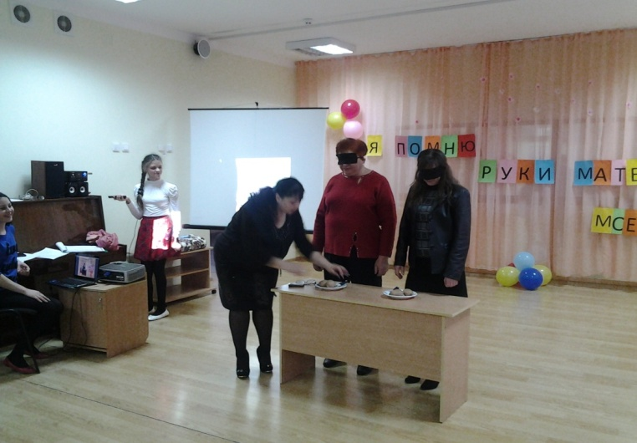
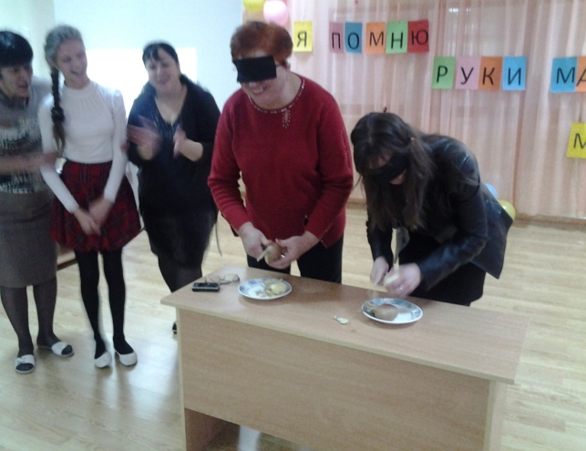

Мы гордимся нашими мамами. Но гораздо больше – тому, что они вкусно готовят.
Нужно будет с завязанными глазами почистить картошку.
Чтец. (Павел Савченко) Слайд 12
«Мамочка»

Нет никого моей мамы дороже,
Нет никого справедливей и строже,
Нет никого моей мамы добрей,
Ласковой мамочке милой моей.
Как я люблю её тёплые руки,
Тихого голоса нежные звуки.
С мамой и солнцем нам светит сильней,
Холодно в мире без мамы моей.
Кто пожалеет и кто обогреет,
Ночи не спит, когда мы болеем
Нет никого в целом мире родней
Мамы единственной милой моей.

Конкурс «Пеленание»
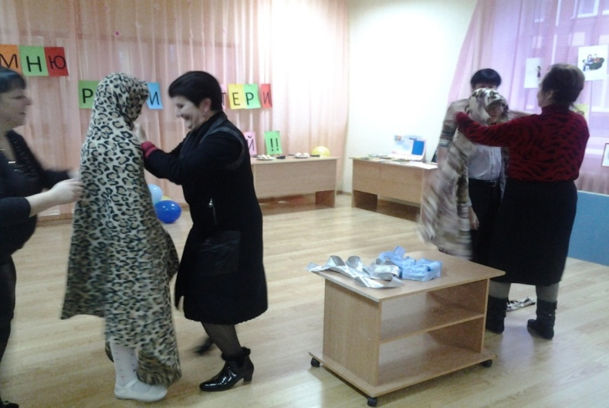

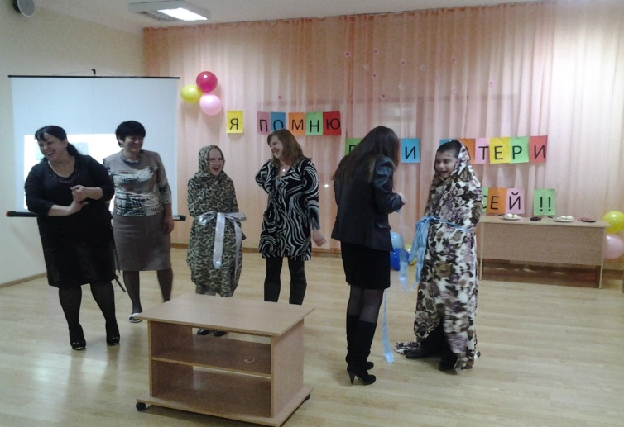

Ведущий : Цените своих матерей, бабушек дарите им минуты радости,
будьте заботливы и всегда помните, что мы все перед ними в неоплатном долгу.

Чтец.( Вероника Шарай) « Она- Величайшее чудо! » Слайд 13
Ведущий: Мы кланяемся всем женщинам, матерям за вашу без
граничную любовь, доброту, за ваши руки, которые творят на земле
добро и справедливость, украшают жизнь, наполняют её смыслом,
делают счастливой.
Чтецы:
- Кланяемся вам, мамы, за ваш великий материнский подвиг.(Павел)
- Кланяемся вам, мамы, за ваше понимание, сердечность, терпение, заботу.(Пшимаф)
- Кланяемся вам, за то, что вы несёте свет и тепло детям, окружающим людям.(Рома)
- Кланяемся вам за ваш великий самоотвержанный труд.(Саша)
- Кланяемся вам- душе семьи, хранительницам семейного очага.(Бислан)
- Кланяемся вам стоящим на страже мира и счастья рода человеческого. (Вероника)
МИР ДОМУ ВАШЕМУ, СЕМЬЕ ВАШЕЙ, ДОРОГИЕ МАМЫ,
Все: Низко кланяемся тебе, чьё имя МАМА!!!
И в заключении наши ребята подготовили вам пес ню со студентом АГУ ……… «Мама»
Слайд 14

